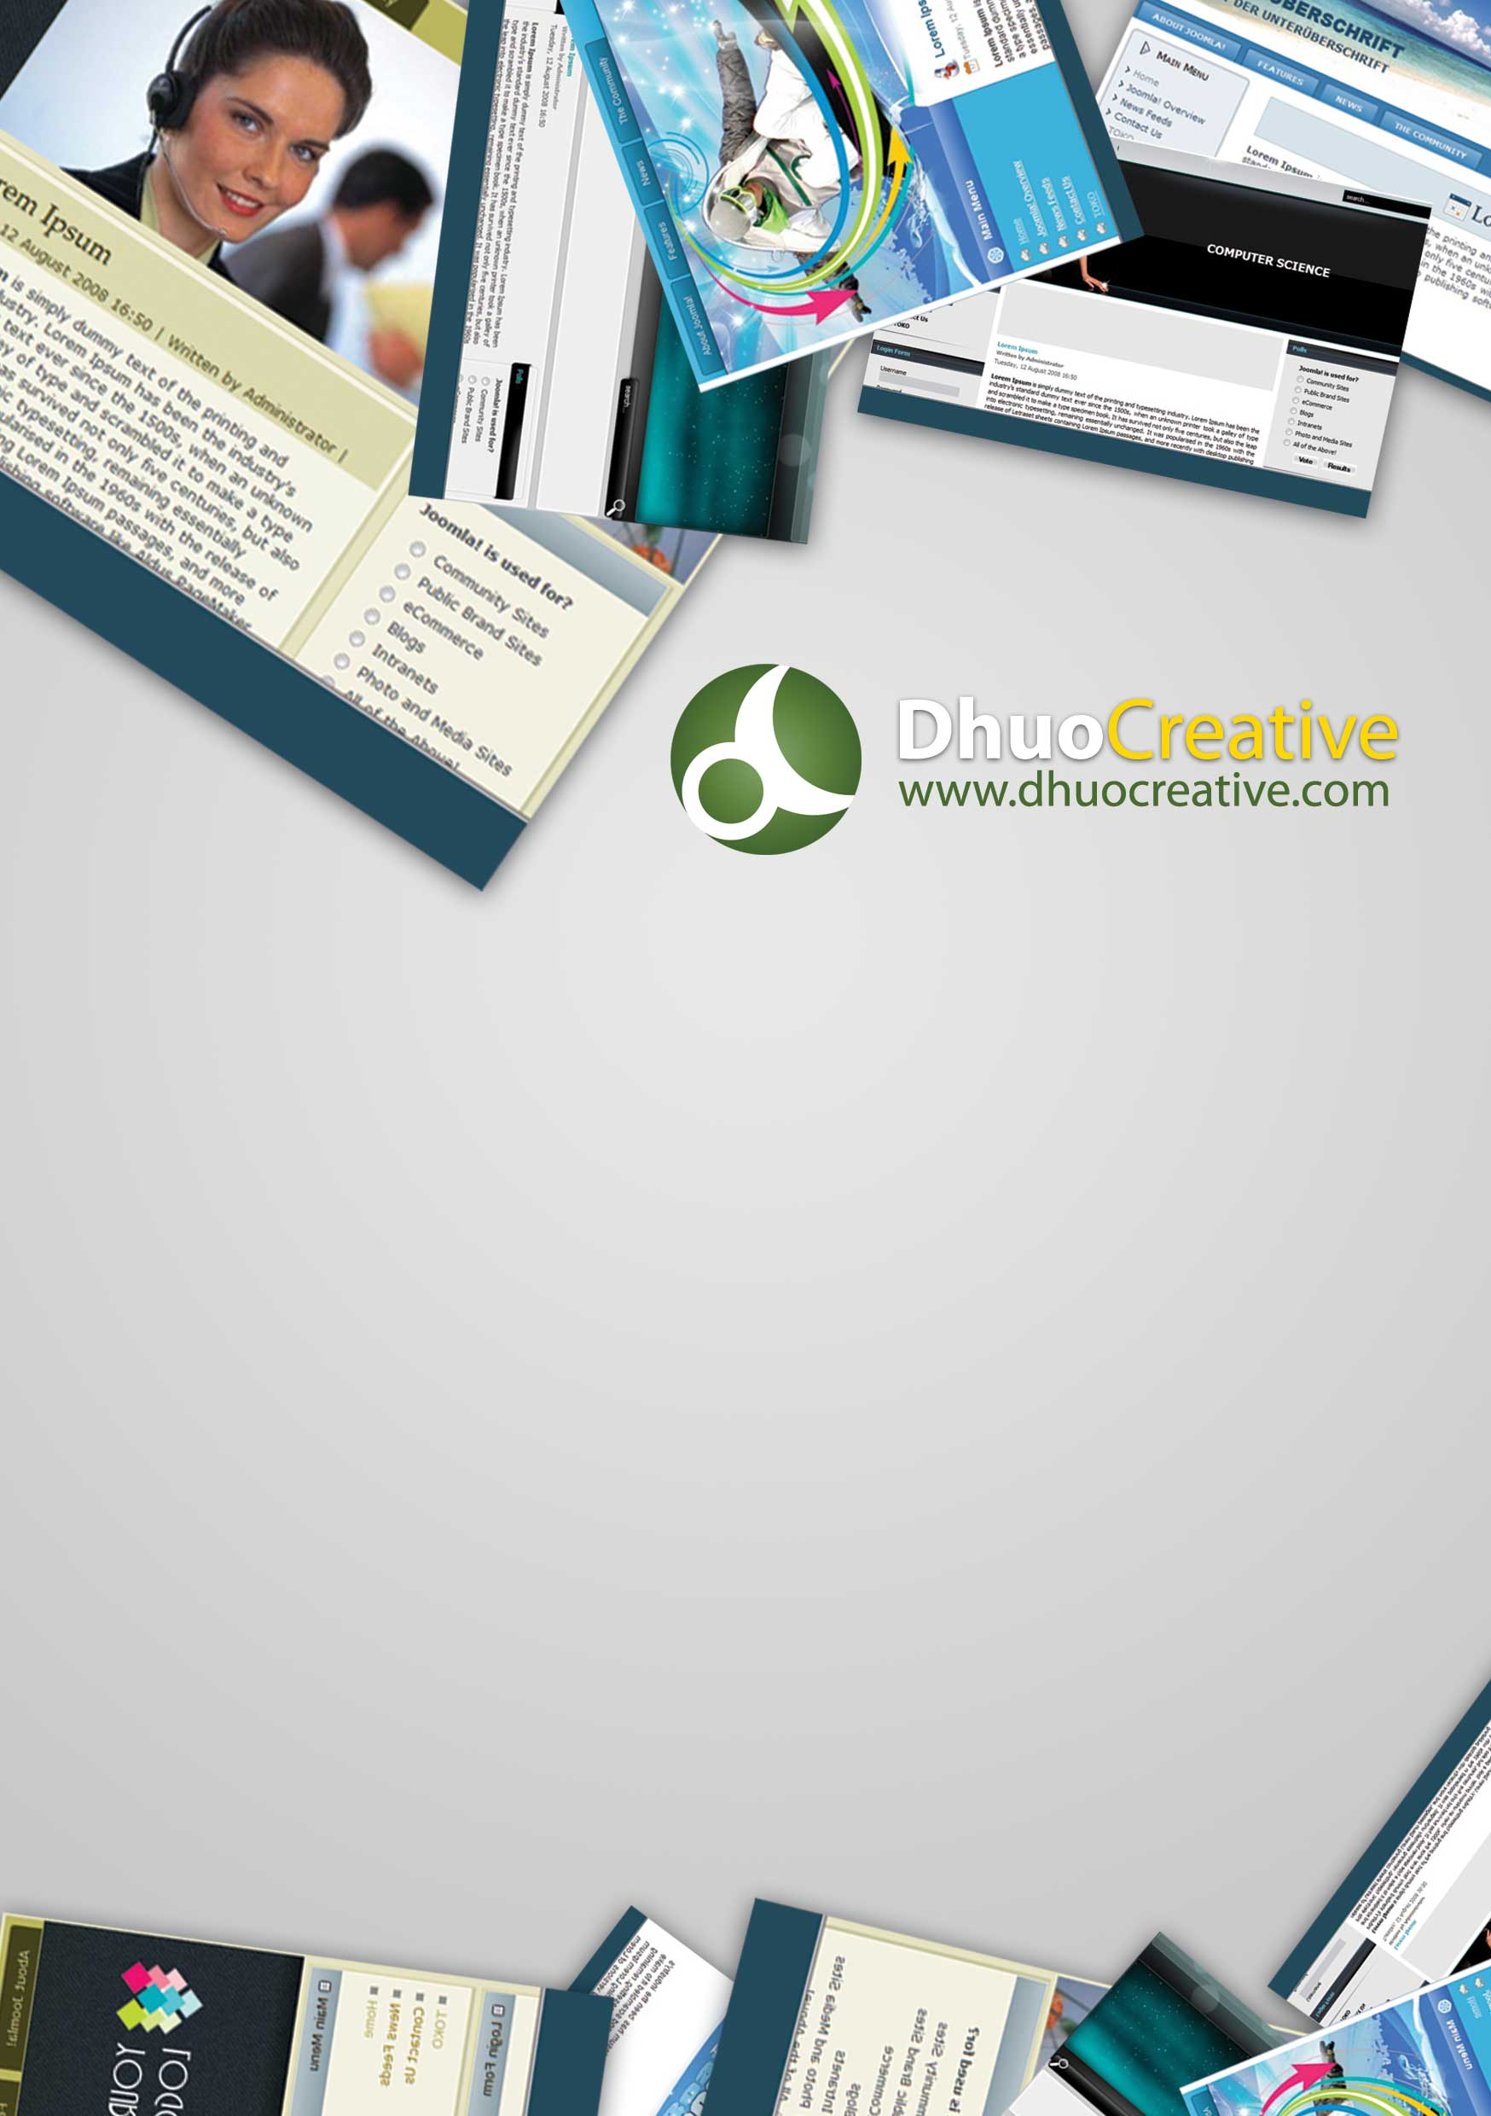

Medan, 27 Juli 2017

No: 05/DC-Pro/VII/2017

Hal: Penawaran Pembuatan Aplikasi Android Berita

Lamp: -

Kepada Yth.

Bapak/Ibu Pimpinan

di

Tempat

Dengan hormat,

Bersama dengan surat ini, kami menawarkan Aplikasi Android Berita kepada perusahaan Bapak.

Adapun rincian penjelasan mengenai Rancangan Aplikasi ini yang kami lampirkan pada halaman berikutnya. Besar harapan kami untuk menjalin kerjasama dengan Bapak.

Atas perhatian dan kesempatan yang telah diberikan, kami ucapkan terima kasih.

Hormat Kami,

**Ramadhani P. Perangin-Angin**

Chief Executive Officer (CEO)

1. **PENDAHULUAN**

Seiring dengan kemajuan teknologi, kebutuhan pasar akan pembuatan aplikasi meningkat. Pembuatan aplikasi bukan hanya untuk memoermudah perusahaan dalam mengumpulkan data, tetapi juga mempermudah perusahaan untuk melakukan pekerjaan, meminimalisir kemungkinan kecurangan dan mempercepat pengolahan data, yang dapat membantu perusahaan untuk mengambil keputusan dengan cepat.

Banyak aplikasi yang tersedia di pasar, tetapi kami beberapa kali menemukan bahwa aplikasi-aplikasi tersebut tidak sesuai atau memiliki kerangka kerja yang berbeda dengan yang dibutuhkan perusahan. Bahkan beberapa perusahaan yang sudah memiliki aplikasi sebelumnya juga meminta kami untuk mengembangkan aplikasi mereka. Masalah yang paling sering terjadi, aplikasi yang dibeli secara retail tidak dapat dikembangkan sesuai dengan kebutuhan yang berkembang.

Dhuo Creative hadir sebagai penyedia jasa pembuatan aplikasi. Kami membangun aplikasi yang dapat disesuaikan dengan SOP yang berjalan pada perusahaan Anda. Bukan hanya sebuah aplikasi yang membantu kerja, Dhuo Creative juga membuat aplikasi yang sesuai dengan kaedah Akuntansi yang dapat di bangun sesuai dengan kebutuhan Akuntansi dari bagian keuangan yang dimiliki oleh perusahaan Anda.

1. **VISI dan MISI**

* **Visi**

Memajukan IT di Sumatera Utara

* **Misi**

1. Membuat aplikasi dan website yang terjangkau.
2. Membuat aplikasi yang sesuai dengan kebutuhan
3. Membuat pendidikan untuk menciptakan SDM yang siap untuk bekerja sebagai tenaga IT
4. **TENTANG KAMI**

Dhuo Creative merupakan sebuah perusahaan yang bergerak di bidang IT. Kata Dhuo di ambil karena kami memadukan antara pemrograman dan desain disaat banyak perusaan sejenis yang fokus pada 1 bagian saja. Tidak hanya menyediakan jasa pembuatan Aplikasi dan Website, Dhuo Creative juga menyediakan jasa fotografi, percetakan dan pembuatan video.

Seiring berjalannya waktu, beberapa perusahaan bukan hanya membutuhkan sebuah aplikasi atau website, tetapi juga SDM yang siap untuk mengelolanya. Oleh karena itu Dhuo Creative juga menjadi lembaga pendidikan yang menciptakan SDM yang siap untuk terjun ke pasar.

Berisikan SDM yang masih relatif muda, perusahaan kami selalu melakukan upgrade ilmu untuk memberikan teknologi terbaru bagi perusahaan Anda. Setiap bagian memiliki fokus masing-masing untuk memastikan produk yang kami buat menggunakan kualitas terbaik pada setiap bagiannya, baik Aplikasi Desktop, Aplikasi Berbasis Web, Aplikasi Mobile, Website dan yang lainnya.

**Data Perusahan:**

1. Nama Perusahaan : Dhuo Creative
2. Bidang Usaha : Informasi dan Teknologi
3. Jenis Produk / Jasa : Aplikasi Desktop, Aplikasi Berbasis Web, Aplikasi Mobile, Website, Photografi, Video Grafi, Percetakan dan Pendidikan.
4. Alamat Perusahaan : Jl. Setia Budi No. 144 A, Medan
5. Nomor Telepon : (061) 8219534
6. Email : Info@dhuocreative.com
7. **JENIS LAYANAN**

Berikut jenis layanan yang dapat kami berikan:

1. Aplikasi
2. Pembuatan Aplikasi Berbasis Desktop
3. Pembuatan Aplikasi Berbasis Web
4. Pembuatan Aplikasi Mobile
5. Pembuatan Aplikasi Keuangan
6. Pembuatan Aplikasi Penjualan (POS)
7. Pembuatan Aplikasi Pemesanan (BOOKING)
8. Pembuatan Aplikasi Pengolahan Data
9. Desain
10. Desain Logo
11. Desain Brosur
12. Desain Spanduk
13. Desain Kemasan
14. Photografi
15. Foto Product
16. Foto Model
17. Foto Profile
18. Videografi
19. Video Profile
20. Video Product
21. Iklan
22. Video Klip
23. Film Dokumenter
24. Percetakan
25. Cetak Spanduk
26. Cetak Brosur
27. Cetak Kemasan
28. **CLIENT**

Sampai sekarang kami telah menangani beragam website dan bentuk aplikasi. Baik yang digunakan dalam skala kecil maupun skala besar, baik penggunakan secara lokal maupun interlokal. Client kami pada umumnya membuat aplikasi yang ingin disesuaikan dengan sistem kerja atau SOP yang berjalan. Beberapa diantaranya sudah memiliki aplikasi sebelumnya, tapi masih tidak puas dengan aplikasi yang sudah ada.

Client sering kali mengetahui masalah pada perusahaannya, tetapi tidak mengetahui apa yang menjadi kebutuhan untuk menyelesaikn masalah itu, oleh karena itu kami selalu melakukan diskusi terbuka dengan client sebelum membangun aplikasi, sehingga aplikasi yang dibangun sesuai dengan kebutuhan dan tepat guna.

1. **PENUTUP**

Demikian Profile dari perusahaan kami, berikut kami sertakan penawaran pembangunan aplikasi untuk perusahaan Anda sesuai dengan pembicaraan pada pertemuan sebelumnya.

Apabila ada pertanyaan atau hal yang ingin didiskusikan, Anda dapat menghubungi kami di nomor kontak: 0852 9778 8310 (Dhani) atau 0812 7775 8656 (Iqbal).

**PENAWARAN PEMBUATAN APLIKASI**

1. **TENTANG APLIKASI**

Aplikasi Android Berita merupakan sebuah aplikasi yang digunakan untuk menampilkan dan memuat informasi dan berita.

1. **TUJUAN**

Aplikasi ini bertujuan antara lain :

1. Mempermudah Pembaca Membaca Berita
2. **FITUR**

Bentuk sistem yang direncanakan:

1. Menampilkan Berita dan Artikel sesuai dengan integrasi data dari Website
2. Menampilkan Menu-Menu Berita Artikel
3. Fasilitas Searching Berita Artikel
4. Fasilitas Bookmarking Berita Artikel
5. Share Berita Artikel Ke Media Sosial
6. Notifikasi Berita Artikel Terbaru Kepada User
7. Aplikasi Teregistrasi di Playstore Menggunakan Nama Perusahaan Bapak/Ibu

**D. RENCANA ANGGARAN BIAYA**

Untuk pembuatan aplikasi ini membutuhkan biaya **Rp. 5.000.000,- (Lima Juta Rupiah)** dan Biaya Registrasi di Playstore dikenakan **Rp.600.000 (Enam Ratus Ribu Rupiah)**

*) Biaya dapat berubah sesuai dengan rancangan program setelah pembicaraan aplikasi secara mendetail

1. **SISTEM PEMBAYARAN**

Berikut sistem pembayaran untuk pekerjaan aplikasi ini:

* 1. 40% dari biaya Aplikasi dibayarkan di awal sebagai tanda jadi untuk mengerjakan aplikasi
  2. 60 % dari biaya Aplikasi dibayarkan setelah aplikasi selesai dan siap digunakan.
  3. Biaya Pendaftaran Aplikasi di Playstore dibayarkan di awal.

1. **JADWAL KERJA**

Berikut Jadwal Kerja yang kami butuhkan dalam melaksanakan Project Aplikasi.

|  |  |  |  |  |
| --- | --- | --- | --- | --- |
| **P\W** | **Bulan 1** | | | |
| **Minggu** | **I** | **II** | **III** | **IV** |
| Data Collect |  |  |  |  |
| System Analysis |  |  |  |  |
| Design Function |  |  |  |  |
| Programming |  |  |  |  |
| Trial & Error |  |  |  |  |
| Training |  |  |  |  |

nb: Pengerjaan Aplikasi dapat lebih cepat disesuaikan dengan kordinasi dengan dengan perusahaan

1. **LAYANAN**
2. layanan Customer Senin-Sabtu (Jam Kerja)
3. Instalasi Program Aplikasi pada server.
4. Maintenance 1 Tahun terhitung mulai dari Project selesai dikerjakan.